# Day11_Spring框架

SSH----->Struts2+Spring+Hibernate

SSH----->SpringMVC+Spring+Hibernate

SSM---->SpringMVC+Spring+Mybatis

## Spring简介

### 概念

Spring是一个用来进行分层的一站式的轻量级开源框架.

Spring框架主要是用来解决业务逻辑层(Service层)的功能,但是它可以将Web层,Service层,Dao层能够无缝的整合在一起,形成一个完整的部分.所以Spring框架可以被看成是一个容器,把其他层进行整合.

### 2.Spring作用

主要是用来解决大型项目中分层之后,不同层次和模块之间的耦合问题.

### 3.Spring框架的核心

控制反转IoC+面向切面AOP

控制反转(Inverse of Controller):把创建对象的权利交给了Spring容器.

面向切面(Aspect Orignxxx Program):

### 4.Spring框架的特点

轻量级:

框架本身相对来说比较小,内存开销小,非侵入式.

控制反转:

面向切面:

MVC模式:

### 5.Spring框架的优点

方便解耦,便于后期的维护;

面向切面,分析问题更细致;

支持声明式事务;

便于进行项目的测试;

容易与其他框架进行整合;

非侵入式,不会污染我们的代码.

## Spring框架的开发

### 添加依赖

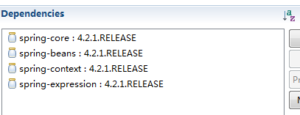

### 2.创建一个HelloWorld类

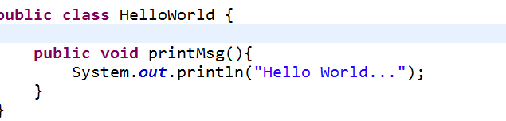

### 3.创建beans.xml配置文件

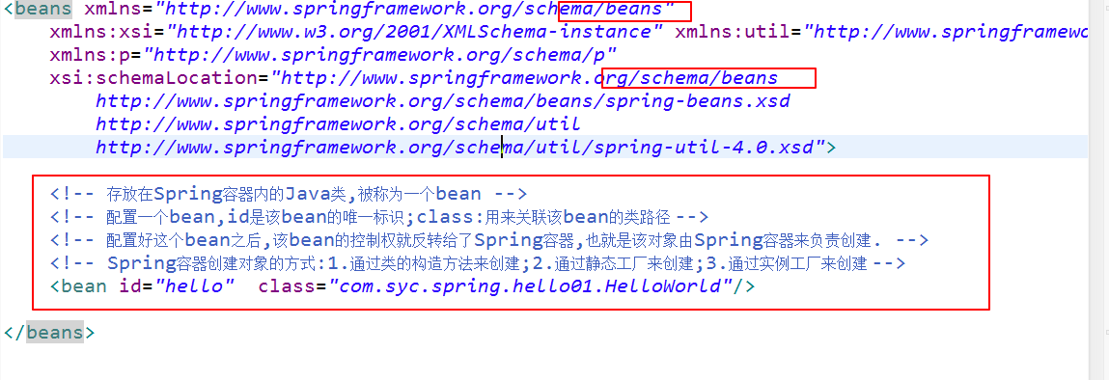

### 4.加载配置文件,获取类对象

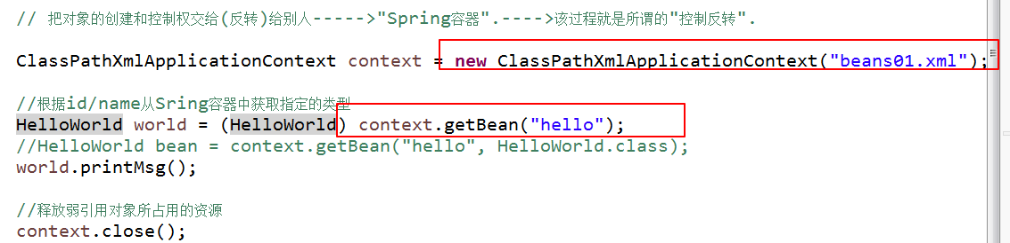

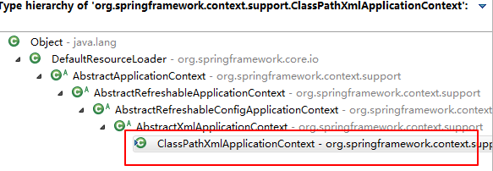

## Spring容器创建对象的方式:3种



### 1.构造方法创建:



### 2.静态工厂创建:

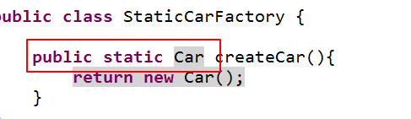



### 3.实例工厂创建

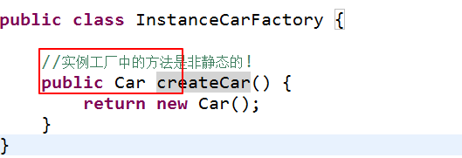

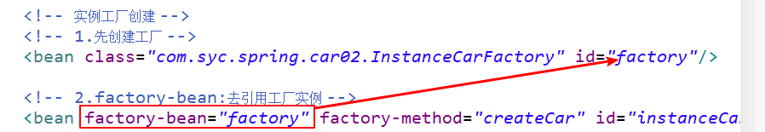

## 对象的别名

### 配置文件:

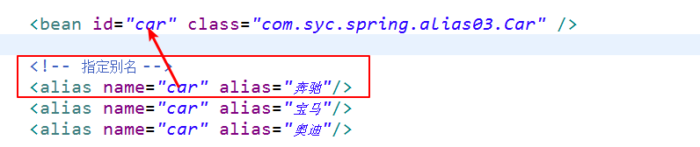

### 获取所有别名,根据别名得到bean对象

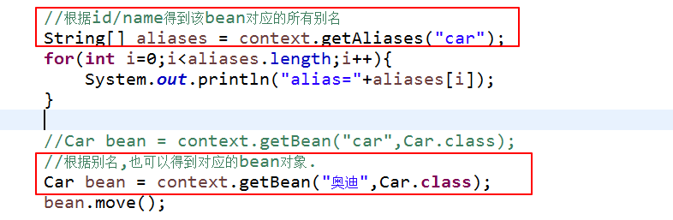

## 五.lazy-init属性,默认为false



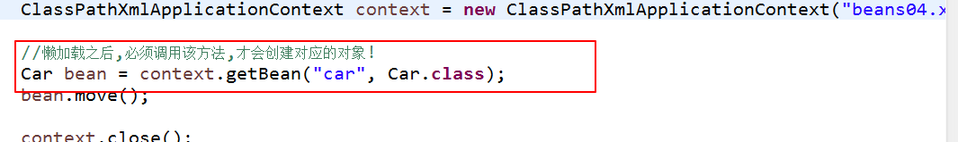

## 六.bean对象的生命周期

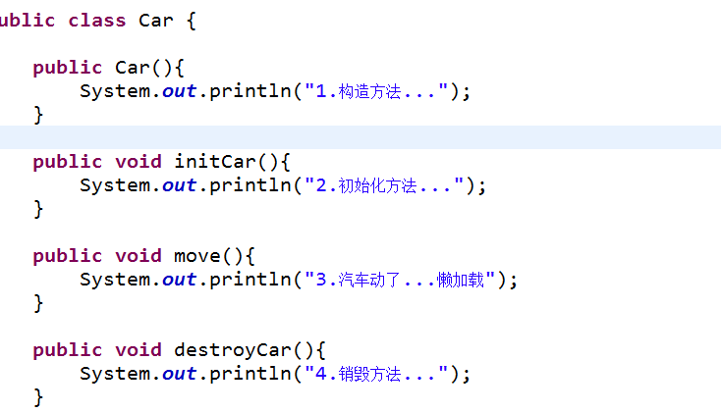

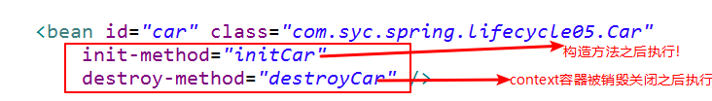

## 七.scope属性

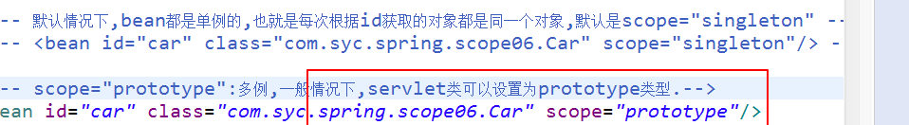

## 八.依赖注入DI(Dependence Inject)

IoC结合DI,例如安卓里的黄油刀ButterKnife....

IoC负责创建对象;

DI负责给对象里的属性赋值.

Spring框架也有IoC和DI的功能.

### 1.基本类型+String的注入

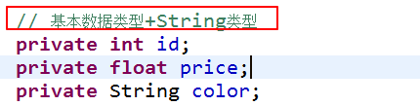

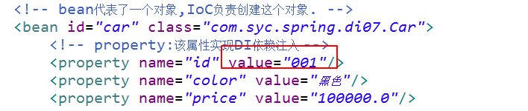

### 2.引用类型注入

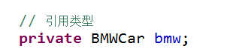

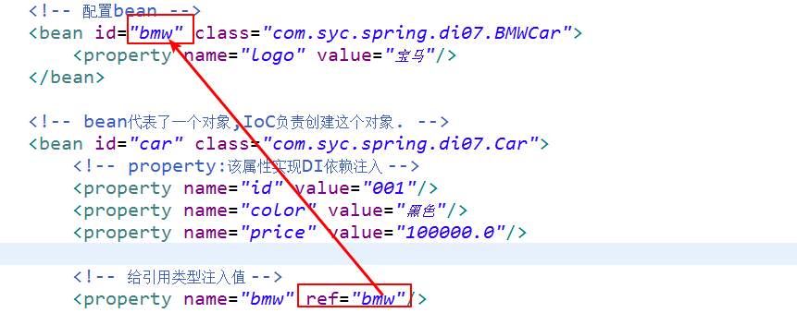

### 3.集合类型注入

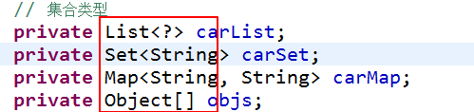

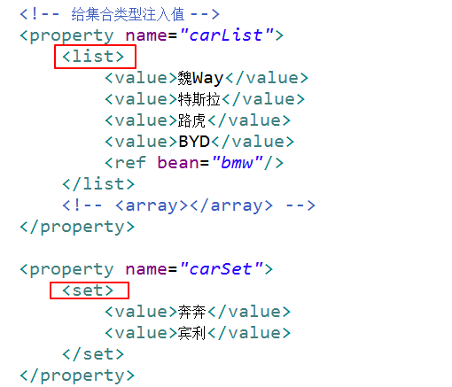

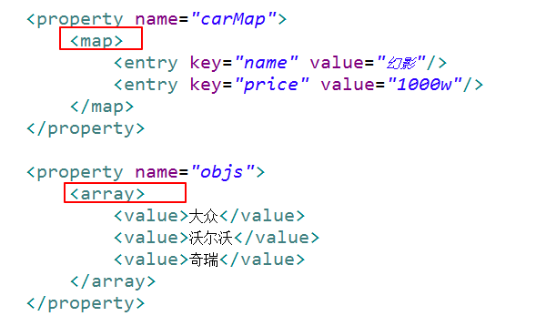

### 4.Properties类型



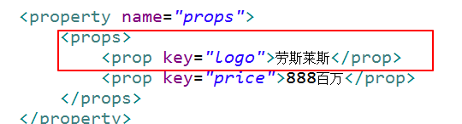

## 九.构造方法传参进行依赖注入

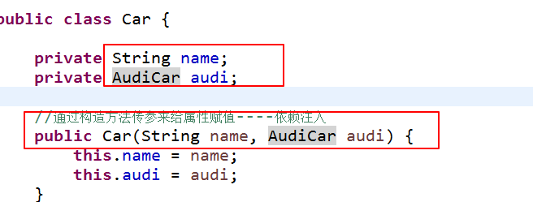

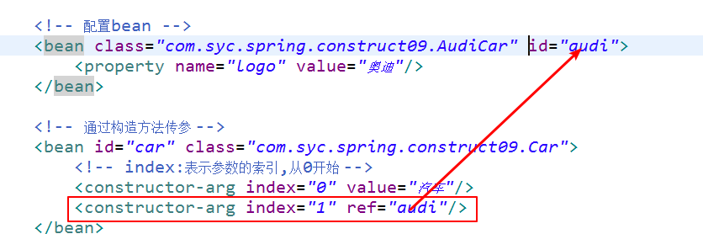

## 十.parent继承属性

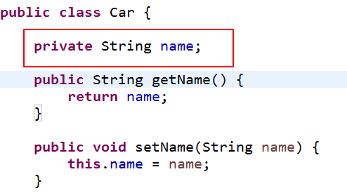

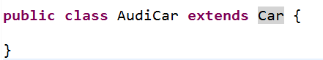

配置parent属性:

当子类没有配置name属性的时候,子类从父类中继承该属性.

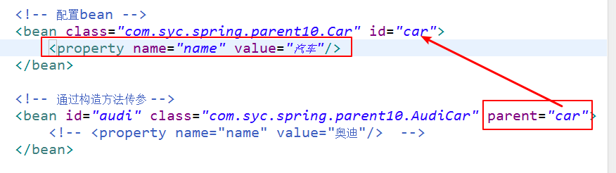

如果子类此时也配置了name属性,子类的属性值会覆盖父类的属性值

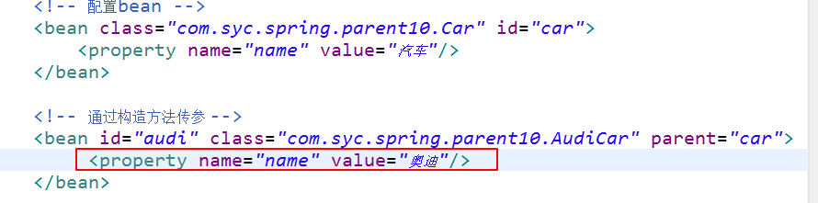

## 作业:

用Spring的知识点实现三层架构之间的引用关系.

Web层引用Service层,Service层引用Dao层.

每一层的类都必须实例化,并且被调用.